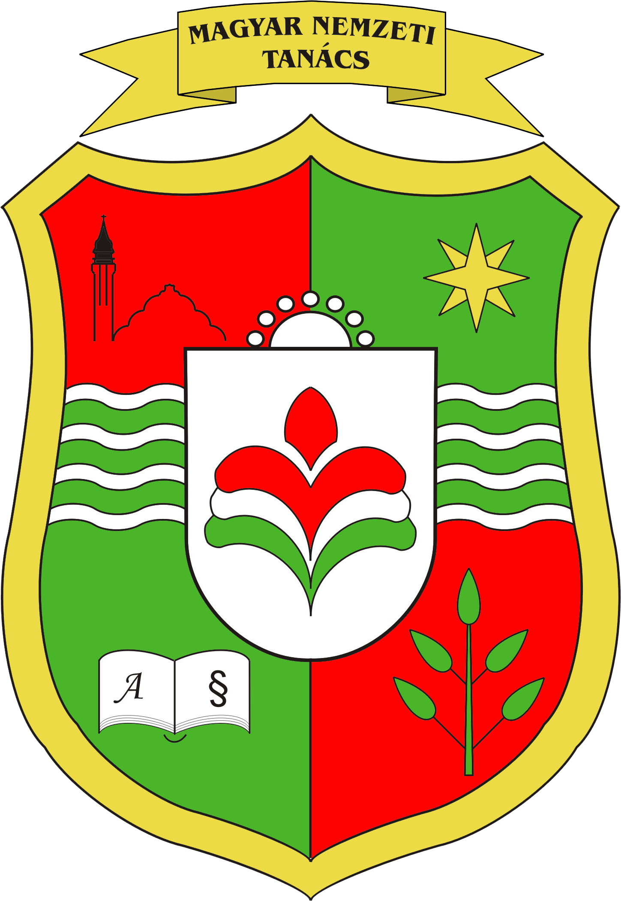

Magyar Nemzeti Tanács

Национални савет мађарске националне мањине • Nacionalni savet mađarske nacionalne manjine

National Council of the Hungarian Ethnic Minority
________________________________________________________________________________________________________________________________

Szabadka/ Суботица, 2012. június 25-én, Iratszám / Ев. број: MNT-973/K/2012-O/535/1

TÁJÉKOZTATÓ
A MAGYAR NEMZETI TANÁCS
ÁLTAL JAVASOLT ÉS KINEVEZETT IGAZGATÓ BIZOTTSÁGOK
ÉS ISKOLASZÉKEK TAGJAI RÉSZÉRE

A Magyar Nemzeti Tanács munkájában az oktatás kiemelt jelentőségű terület, ahol a legjelentősebb hatáskörei vannak a magyar nemzeti közösség közvetlenül és demokratikusan megválasztott országos önkormányzatának.
Az oktatási intézmények eredményes működése érdekében azonban szükség van a Magyar Nemzeti Tanács és az általa javasolt és kinevezett iskolaszéki és igazgató bizottsági tagok, igazgatók, közötti együttműködésre, illetve a nevezett szervekben történő döntéshozatal folyamán a Magyar Nemzeti Tanács által meghatározott stratégiai célok (a 2010 októberében elfogadott Oktatásfejlesztési Stratégia 2010-2016) következetes képviseletére.
A Stratégiában meghatározott célok elérése érdekében a Tanács Közigazgatási Hivatala szükségesnek tartja a jelölt illetve kinevezett tisztségviselőkkel a folyamatos kapcsolattartást, a folyamatos egyeztetést, a vitás kérdésekben történő tájékoztatást, az esetleges jogsértésekkel kapcsolatos tájékoztást, az intézmény életében bekövetkező jelentős eseményekről való tájékoztatást (pl.: iskolaszék vagy igazgatóbizottság kinevezése, igazgatói pályázat kiírása, éves terv elfogadása, az intézményhálózat meghatározása az adott város illetve község területén stb.)
Emlékeztetőül az Oktatásfejlesztési Stratégiában lefektetett célok a következők:
1. A vajdasági magyarság képzettségi és iskolázottsági szintjének emelése,
2. A magyarul tanuló diákok számának és arányának a növelése a vajdasági közoktatásban,
3. A magyar nyelvű közoktatás szakmai színvonalának emelése, minőségének javítása,
4. A nemzeti önazonosságot erősítő tartalmak erőteljes megjelenítése a magyar nyelvű oktatásban és az anyanyelvápolás,
5. A szerb nyelv hatékonyabb tanulása és elsajátítása,
6. A magyar nyelvű felsőoktatás általános fejlesztése,
7. A szakképzési – felnőttképzési intézményhálózat és a szakképzés fejlesztése.

A fentiekben felsorolt célok közül az intézmények igazgatási szervei az 1-5. célok megvalósítására kellene, hogy ügyeljenek mindazokban a helyzetekben, amikor olyan kérdésekről döntenek, amelyek érintik a stratégiai célokat.

A lefektetett célok elérése érdekében azt javasoljuk, hogy az MNT által javasolt és kinevezett iskolaszéki és igazgató bizottsági tagok:

- az adott igazgatási szerv ülésein rendszeresen vegyenek részt,
- tájékozódjanak az ülés napirendi pontjairól,
- tájékozódjonak az intézmény életéről és az elfogadott döntések végrehajtásáról,
- tájékozódjonak az igazgatóválasztás során a jelöltek addigi tevékenységéről, közéleti szerepvállalásáról illetve a magyar nyelvű oktatást megmaradásáért és fejlesztéséért tett lépéseiről, nyelvismeretükről, stb,
- tájékozódjonak az oktatói munkahelyekre pályázó jelöltek tevékenységéről, közéleti szerepvállalásáról illetve a magyar nyelvű oktatást megmaradásáért és fejlesztéséért tett lépéseiről az iskolaszék illetve az igazgató bizottság által történő véleménynyilvánításkor,
- gondot viseljenek arról, hogy az éves terv, a fejlesztési terv, az iskoláskor előtti és iskolai program és tanterv kidolgozásakor illetve elfogadásakor, a magyar oktatás és nevelés szempontjából szükséges tartalmak azokba bekerüljenek és jelen legyenek,
- gondot viseljenek arról, hogy az éves tervben, a fejlesztési tervben, az iskoláskor előtti és iskolai programban és tantervben megjelenített, a magyar oktatás és nevelés szempontjából szükséges tartalmak gyakorlati megvalósítást nyerjenek,
- gondoskodjonak, arról, hogy az intézményekben a jogi aktusok magyar nyelven (is) elkészüljenek, illetve az igazgatási szerv üléseiről a jegyzőkönyvek magyar nyelven (is) elkészüljenek,
- gondot viseljenek az intézményen belüli illetve a szülőkkel folytatott kommunikáció nyelvéről,
- a magyar nemzeti közösséget érintő jogsértés esetén amennyiben szükséges tájékoztatást kérnek az illetékes szervektől illetve szükség esetén tájékoztatják a Magyar Nemzeti Tanács Közigazgatási Hivatalát,
- a magyar nemzeti közösséget érintő jogsértés esetén saját hatáskörükben lépéseket tesznek azok elhárítására,
- a Magyar Nemzeti Tanács Közigazgatási Hivatalának kérésére saját hatáskörükön belül tájékoztatják a hivatalt az intézményben történő, a magyar oktatás és nevelés kérdéskörét érintő kérdések kapcsán, mint pl.: az igazgató megválasztására szóló pályázat kiírásáról, oktatói munkahelyekre szóló pályázatok kiírásáról, fontosabb döntések előkészítéséről illetve elfogadásáról, valamint a magyar nyelven történő oktatást és nevelést érintő új helyzet létrejöttéről (státuszbeli változások, új tagozatok nyitása, a tagozatok létszámának az előlátott minimális létszám alá csökkenése, káderhiány, stb.), és egyéb aktuális kérdésekről.
- ügyelnek az igazgatási szerv hatásköreinek tiszteletben tartására,
- gondot viselnek a törvényesség betartatásáról,

továbbá

- egységesen, egymással egyeztetve képviselik a magyar közösség és oktatás érdekeit,
- a döntéshozatal előtt alapos tanulmányozást követően, egyeztetve alakítják ki véleményüket,
- kezdeményezően képviselik a lefektetett stratégiai célok megvalósulását,
- nehézségek, egyet nem értés, viták esetén egyeztetnek a Magyar Nemzeti Tanáccsal, mint javaslattevő, véleményező illetve egyetértési jogokat gyakorló szervvel, illetve mint alapítóval.

A kitűzött célok eléréséhez és a törvényes hatáskörök jogszerű gyakorlásához kívánunk sok erőt és kitartást, és kérjük amennyiben az adott intézmény igazgatási szervében betöltött munkája során valamilyen kérdése, egyeztetési szándéka illetve közölnivalója van az adott intézménnyel kapcsolatosan, megteheti a fejlécen található elérhetőségeken vagy személyesen a Magyar Nemzeti Tanács Közigazgatási Hivatalában annak szabadkai székhelyén.

Tisztelettel

A törvényes hatáskörök rövid ismertetése:
______________________
Dr. Korhecz Tamás
az MNT elnöke

A 2009-ben hatályba lépett Nemzeti kisebbségek nemzeti tanácsairól szóló törvény (Szerb Köztársaság Hivatalos Közlönye 72/2009) egyértelmű hatásköröket határoz meg az oktatás és nevelés területére, amelyeket egyértelműsít a 2011-ben elfogadott Az oktatás és nevelés rendszerének alapjairól szóló törvény módosítása (Szerb Köztársaság Hivatalos Közlönye 72/2009 és 52/2011) elhárítva a meglévő kollíziót a két jogszabály között.
Az említett jogszabályok egyértelműen rendelkeznek a nemzeti tanácsok jogosultságairól az intézmények irányításában való részvétel kapcsán megállapítva, hogy

Nemzeti kisebbségek nemzeti tanácsairól szóló törvény:
„Az intézmények irányításában való részvétel
12. szakasz
A köztársaság, az autonóm tartomány vagy a helyi önkormányzat által alapított iskoláskor előtti, általános és középfokú nevelési és oktatási intézményekben, melyekben a nevelési-oktatási tevékenység a nemzeti kisebbség nyelvén is folyik, vagy melyekben a nemzeti kisebbség beszéde, nyelve vagy kultúrája külön tantárgyként szerepel, a nemzeti tanács:
1) véleményezi az igazgatóbizottság, illetve az iskolaszék tagjai személyére a helyi önkormányzat képviselői közül tett javaslatokat;
2) azokban az intézményekben, melyek tagozatainak többségében a nevelési-oktatási tevékenység a nemzeti kisebbség nyelvén folyik, vagy melyekről megállapítást nyert, hogy a nemzeti kisebbség számára kiemelt jelentőségűek, jelölteket javasol az igazgatóbizottság, illetve az iskolaszék tagjai személyére, akik a helyi önkormányzatot képviselik;
3) véleményezi a jelen szakasz 1. bekezdésének 1) pontjában foglalt intézmények igazgatójelöltjére tett javaslatot;
4) véleményt nyilvánít a jelen szakasz 1. bekezdésének 1) és 2) pontjában foglalt intézmények igazgatójának és igazgatási szerve tagjainak felmentése során;
5) jelen szakasz 1. bekezdésének 2) pontjában foglalt intézmények igazgatója megválasztásához előzetes jóváhagyását adja;
A köztársaság, az autonóm tartomány vagy a helyi önkormányzat által alapított diák- és egyetemista-jóléti intézményekben a nemzeti tanács:
1) egy jelöltet javasol – az alapító képviselőjét, és véleményezi az igazgató bizottság többi tagja személyére tett javaslatokat azokban a diákjóléti intézményekben, melyek székhelye olyan helyi önkormányzatok területén található, ahol a nemzeti kisebbség nyelve is hivatalos használatban van. Ha a helyi önkormányzat területén több nemzeti kisebbség nyelve is hivatalos használatban van, az érdekelt nemzeti tanácsok közös jelöltet javasolnak az igazgató bizottság tagja személyére;
2) véleményezi az igazgató bizottság tagjai személyére tett javaslatokat azokban az egyetemista-jóléti intézményekben, melyek székhelye olyan helyi önkormányzatok területén található, ahol a nemzeti kisebbség nyelve is hivatalos használatban van;
3) véleményt nyilvánít az igazgató megválasztása során azokban a diák- és egyetemista-jóléti intézményekben, melyek székhelye olyan helyi önkormányzat területén található, ahol a nemzeti kisebbség nyelve is hivatalos használatban van;
4) véleményt nyilvánít a jelen szakasz 2. bekezdése 1)-3) pontjában foglalt intézmények igazgatójának és az igazgatási szerve tagjainak felmentése során.
A nemzeti kisebbség nemzeti tanácsát, melynek nyelve egy helyi önkormányzatban sincs hivatalos használatban, azokban a helyi önkormányzatokban illetik meg a jelen szakasz 2. bekezdése 1)-4) pontjaiban foglalt jogok, ahol az általuk képviselt nemzeti kisebbség tagjai a legutóbbi népszámlálási adatok szerint az összlakosságnak több mint 1%-át képezik.
A köztársaság, az autonóm tartomány vagy a helyi önkormányzat által a felsőoktatás területén alapított intézményekben, amelyekben a tanítás egészében vagy részben a nemzeti kisebbség nyelvé folyik, a nemzeti tanács véleményt nyilvánít a felsőoktatási intézmény irányítási és igazgatási szervébe javasolt jelöltekről.”
Amennyiben a véleményezés, a jelöltállítás illetve előzetes jóváhagyás intézménye nem kerül alkalmazásra az adott intézmény iskolaszéki tagjainak, igazgatójának megválasztásakor illetve kinevezésekor, jelölésekor illetve felmentésük esetén, a meghozott egyedi jogi aktusok törvényellenesek illetve semmisek. (23. szakasz 1. bekezdés)

Az oktatás és nevelés rendszerének alapjairól szóló törvény:
Ez a jogszabály is hasonlóképpen rendelkezik azzal, hogy azon intézményekben, amelynek tagozatai többségében magyar nyelven folyik az oktatás egyértelműen három tag jelöltállításáról rendelkezik (54. szakasz 5. bekezdés), amely megfelel a „jelölteket állít” rendelkezésnek illetve pontosabban fogalmaz a Nemzeti kisebbségek nemzeti tanácsairól szóló törvény rendelkezéseinél.

Nemzeti kisebbségek nemzeti tanácsairól szóló törvény lehetővé teszi még az oktatási-nevelési intézmények kiemelt jelentőségűvé nyilvánítását (15. szakasz 3. bekezdés) valamint az alapítói jogok átvételét azon intézmények esetében amelyek kiemelet jelentőségűek, illetve amelyekben kizárólag a nemzeti kisebbség nyelvén folyik az oktatás és nevelés (24. szakasz 1. és 2. bekezdés).

Mindazon intézményekben tehát, amelyek tagozatainak többségében magyar nyelven folyik az oktatás, amely kiemelt jelentőségű, illetve amelyek esetében kezdeményezve lett az alapítói jog részleges átvétele, a Magyar Nemzeti Tanács az igazgatási jogok tekintetében:
- jelölteket javasol az iskolaszék tagjai személyére,
- véleményt nyilvánít az intézmény igazgatójának és igazgatási szerve tagjainak (a saját jelöltjei sorából) felmentése során és
- az intézmény igazgatója megválasztásához előzetes jóváhagyását adja.

Azon intézményekben pedig, ahol a tagozatok többségében nem magyar nyelven folyik az oktatás és nevelés, a Tanács illetve felhatalmazott szervei a véleményezési jogköröket gyakorolják.

Ezen törvényeken túl a magyar nyelven történő oktatás és nevelés egyes kérdéseit egyéb jogszabályok is szabályozzák, mint pl. az Általános iskoláról szóló törvény, A középiskoláról szóló törvény, Az iskoláskor előtti nevelésről és oktatásról szóló törvény, A Vajdaság Autonóm Tartomány hatásköreinek meghatározásáról szóló törvény, illetve rendeletek, szabályzatok, amelyekkel kapcsolatban tájékoztatást kérhetnek a Magyar Nemzeti Tanács Közigazgatási hivatalától.

